A Betlemme, Dio nasce nell’inferno dell’uomo
Anno 104 – Natale 2014
La Voce di San Pietro
Foglio di collegamento della comunità di San Pietro in Novi Ligure;
Via A. Libarna 2, Tel. 0143 2526, fax 0143 767783
Numero unico riprodotto in proprio

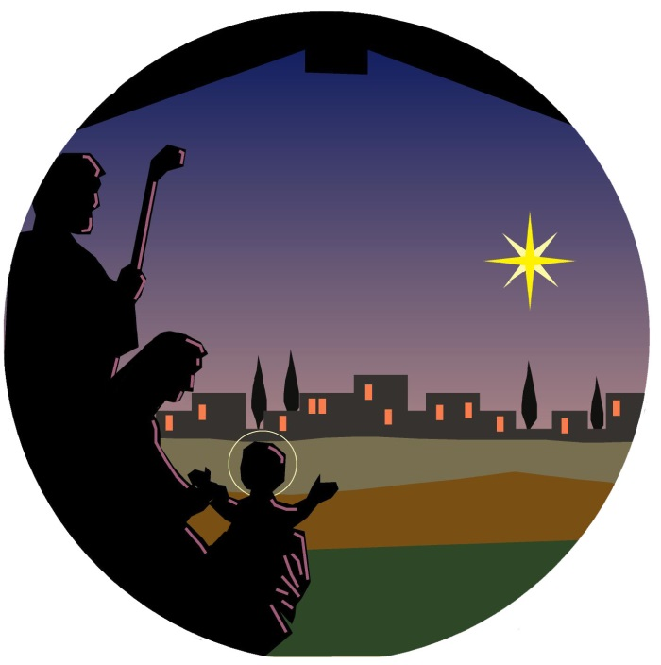
Laggiù, in una periferia del mondo, in quell’ultimo turbolento confine, in quella provincia mai pacificata, avviene una nascita, un semplice, comunissimo parto. Un bambino è avvolto in fasce: segno di una premura materna che è sempre la stessa, in qualsiasi parte del mondo ci si trovi.
Una nascita comune. Se non fosse che in quella notte di angeli e di stelle qualcuno scuote i pastori della zona, affinché rendano gloria al bambino. Di per sé non hanno gran che di cui stupirsi: la scena è tra le più abituali del mondo palestinese. Eppure i pastori accorrono a quella baracca. Gli angeli annunciano una grande gioia, che poi sarà di tutto Israele: finalmente è nato un salvatore.
Dunque questo è il Natale di Dio: nasce nell’inferno dell’uomo. In una regione bellicosa che, nonostante la normalizzazione tentata fin dai romani, sarà sempre sul baratro di una guerra civile. In un mondo di gente povera, che non conta nulla. La lieta notizia è tutta qui. G.C.

Auguri del parroco
Per questo Natale speciale, auguri speciali.
Come sempre il Natale, rendendo un po’ tutti bambini, ridona al mondo uno slancio nuovo.
Un Vescovo tutto nuovo inizia con noi una storia nuova di fede e di grazia. Mentre auguriamo a Lui tante soddisfazioni nel suo ministero pastorale tra noi, auguriamo a noi che la sua Presenza sia per tutti fonte di rinnovamento nella fede, nella speranza e nella carità.
Don Livio

Biografia del nuovo vescovo
Nasce a Biella il 4 ottobre del 1965, e cresce in una piccola parrocchia. Durante il liceo pensa di fare il medico, ma poi incontra Assisi, segue un percorso vocazionale: gli piace la vita semplice, di fraternità e condivisione che trova lì.
Sceglie, come dice lui stesso, di consegnare se stesso al Signore, “… ho desiderato – per come ho potuto – di abbandonarmi alla Sua volontà cercando di non trattenere nulla di me, per essere accolto da Colui che a me totalmente si è offerto”.
Entra nell'Ordine dei Frati Minori (abbreviato in “ofm” o “O.F.M:”, è l’ordine istituito da San Francesco, il primo ordine francescano). Emette i voti solenni (quelli dei “consigli evangelici”: di povertà, castità ed obbedienza) il 14 settembre 1991 a Santa Maria degli Angeli. E’ ordinato presbitero due anni dopo, il 3 luglio.
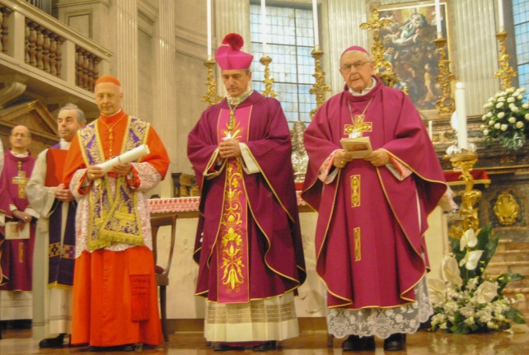
Continua gli studi e nel 2000 consegue il dottorato in Sacra Liturgia. Insegna presso vari istituti sia in Umbria sia all’Università Lateranense.
Svolge inoltre vari incarichi: all’interno del suo ordine, in diocesi, ed ultimamente come responsabile della Caritas diocesana di Assisi e Custode del Protoconvento e del Santuario della Porziuncola. Dimostra, in tutte queste attività, la sua dedizione, competenza e carità.
Nello scorso ottobre, Papa Francesco visita Assisi, può così conoscere padre Vittorio Viola, che lo guida nella visita. Per Il vescovo d’Assisi, l’ordinazione episcopale di P. Vittorio era nell’aria, ma questo incontro ha affrettato l’evento.
La Porziuncola è la piccola chiesa che fu sempre tanto cara a San Francesco, che raccomandò ai suoi frati come il luogo santo e caro alla Vergine, “ icona in pietra della Vergine Maria”.
Padre Vittorio, è molto legato alla Porziuncola così come è legato ad Assisi e all’Umbria: anche per questo la scelta del luogo e della data dell’ordinazione. E’ ben voluto da quanti lo conoscono, a molti in Umbria dispiace perderlo e qualche confratello ha detto “… ti lasciamo andare, anche se ci costa …” .
Qui termina questa breve biografia, il resto è cronaca di questi giorni: l’ingresso a Tortona e il prossimo incontro del 22 dicembre in cattedrale. gpf

Post Cresima Paola Mantero
Appunti e Notizie
In questo spazio riportiamo degli appunti, brevi, a volte scherzosi, su quanto avviene nella nostra parrocchia e intorno a noi. Questa non vuole essere una cronaca dei fatti, che, soprattutto in questo periodo sono stati numerosissimi: se volete la cronaca, la trovate anche sul settimanale diocesano “Il Popolo” che, come sottolinea il suo direttore Mons. Pruzzi, <<deve essere sempre disponibile in tutte le parrocchie>>.

Casa del Giovane

Viaggio ad assisi … e non solo
Il 7 e 8 dicembre una ventina di animatori della Casa del Giovane sono partiti per un viaggio di due giorni: destinazione Assisi.
Prima tappa la Basilica di Santa Maria degli Angeli per la cerimonia di ordinazione del nuovo Vescovo di Tortona – Padre Vittorio Francesco Viola. Una Cerimonia lunga e intensa che ha coinvolto tutti i vecchi e i nuovi amici.
Il giorno dell’Immacolata poi i ragazzi sono partiti alla scoperta dei luoghi simbolo della vita e della predicazione di San Francesco, appassionandosi via via alla storia del Santo. Il modello di vita proposto da San Francesco ha permesso loro di riscoprire nella vita di tutti i giorni l’attenzione al più piccolo, a chi è nel bisogno e il grande senso di fratellanza che li unisce.
Certi che quest’esperienza resterà nei loro ricordi e sarà utile per affrontare le sfide del prossimo anno.
Auguriamo loro buon lavoro e Buone Feste! Paola e Rosa

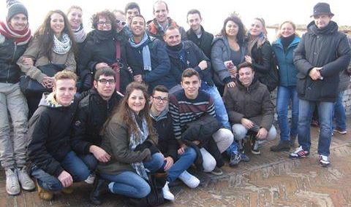

Lo spettacolo dei Mattattori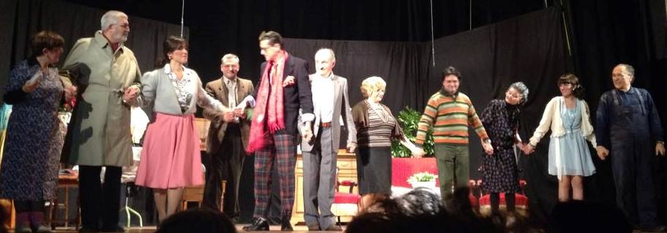
Il 29 Novembre il gruppo di attori della parrocchia ha recitato la commedia "Stevéin, Rusèta e il tesoro del nonno”. Il teatro dell’Ilva era pieno e sul palco i bravi attori e caratteristi si susseguivano con ritmo incalzante. Le risate non sono mancate. Se vi siete persi lo spettacolo … peccato, non perdetevi il prossimo!

Iniziative di Ascolta l’Africa: - Lotteria dei quadri
Il 30 Novembre sono stati sorteggiati i quadri della lotteria. Se avete vinto uno dei bei quadri, siete già stati contattati al numero che avete lasciato. Ma se volete controllare i numeri estratti, sono stati pubblicati e sono esposti sul portone della chiesa e alla Casa del Giovane.
- Vendita dei panettoni
L’associazione di volontariato “Ascolta l’Africa” è sempre molto attiva: anche quest’anno propone la vendita di ottimi panettoni, grandi e piccoli. Il ricavato sarà destinato a proseguire le attività che da anni l’associazione svolge a Murayi in Burundi e che sono descritte anche in questo numero del bollettino.

Colletta alimentare
Sempre il 30 Novembre si è svolta la colletta alimentare …. Avete partecipato? Grazie!!! Non avete partecipato? Avete perso una doppia occasione di prepararvi al Natale: fisicamente, facendo una piccola dieta prima delle bisbocce natalizie e spiritualmente condividendo con chi ha di meno.

Raccolta giocattoli : il Rigioco
Se avete giocattoli con cui non giocate più, portateli alla San Vincenzo …. In via Ovada

Per i navigatori di internet
La diocesi e la radio diocesana (Radio Pieve o Radio PNR) stanno fornendo servizi sempre più moderni.
Sul sito della diocesi http://www.diocesitortona.it e della radio http://www.radiopnr.it trovate molte informazioni, approfondimenti e video degli ultimi importanti avvenimenti: in particolare il saluto del vescovo Martino, la consacrazione di Padre Vittorio Viola, ed altri.
Con l’avvento è iniziato l’anno liturgico “B”, in cui si legge prevalentemente il vangelo di Marco. La diocesi ha organizzato da qualche mese degli incontri con Don Doglio. Sul sito della diocesi potete trovare in video e testo le conferenze già avvenute e le date dei prossimi incontri.

Per chi usa lo smartphone
Papa Francesco consiglia di portarsi dietro il vangelo e leggerlo. A volte anche un piccolo libricino così sembra ingombrante. Provate allora a scaricare l’App. “La Sacra Bibbia CEI”: avrete sul vostro telefono tutta la bibbia facile da leggere e da consultare.

ORARI

dal 16 dicembre - Novena
- Ore 6,30 e 18,15

mercoledi’ 24 dicembre
- Ore 10 – 12 e 15.30-17.30 Confessioni
- Ore 18,15 Messa “in vigilia” e conclusione della novena
- Ore 23,00 - Veglia
- Ore 24,00 - Messa solenne “in nocte nativitatis”

giovedi’25 dicembre
- Orario Festivo

giovedì 26 dicembre
- Orario Feriale

VITA PARROCCHIALE
Battesimi
”... sono rinati dall’acqua e dallo Spirito”
Maggio: Campi Elisa
Giugno: Dicas Diego, Pagone Sacha, Caic Paesani Carolina, Masini Giovanni
Agosto: Mecozzi Alessia, Gattorna Luca
Settembre: Barilaro Giovanni
Novembre: Jaho Rebeka
DICEMBRE: Draghi Giovanna
Matrimoni
”… e i due saranno una carne sola”
Da Maggio a Luglio:
Ferrari Giulio e Clerici Marta - Cassano Alberto e Apicella Martina - Mazzucco Stelio e Anasippo Mafalda - Arecco Gabriele e Bertelli Enrica

Funerali
“la vita non è tolta ma trasformata”
Maggio: Ferrara Giovanni, De Marco Francesco, Parodi Vinicio, Piromalli Giovanni, Gemme Renata,
Giugno: Bianchi Antonio, Celso Paola, Savoia Pasqualina, Poggio Mario
Luglio: Manfredi Riccardo
Agosto: Minuzzo Isolina, Casasco Carla, Di Dio Filippo, Matta Diva
Settembre: Gemme Maria, Pianezza Carla, Ferrari Maria, Licheri Giovanni, Oddone Marisa
Ottobre: Bettinzoli Ada Maria, Alice Antonio, Gallino Maria Giuseppina, Borasi Silvana, Fossati Irma
Novembre: D’Amico Maria, Ferrari Renzo, Prato Nevina,

ASD Casa del Giovane Virtus: molto più di una società sportiva

L’obbiettivo di questa società è educare e valorizzare i ragazzi attraverso l’attività sportiva. L’ASD ha creato questa squadra di calcio, per togliere ragazzi dalla strada e dar loro valori per il futuro.
Promuove lo sport come strumento di maturazione personale e di impegno sociale. Cerchiamo di far crescere i ragazzi in un ambiente sicuro e con allenatori che puntano molto alla formazione morale e educativa più che alla formazione sportiva.
L’attività si svolge due volte a settimana, da ottobre fino a aprile presso la palestra Boccardo e successivamente presso il nuovo campo sintetico del Centro Sociale S. Rita.
L’impegno degli allenatori non è solamente formare i ragazzi calcisticamente, ma cercare di fare un gruppo di origini etniche e ceti sociali diversi.
Le difficoltà affrontate dagli allenatori della Casa del Giovane le potete immaginare sono il nostro fine e il nostro orgoglio. La squadra, durante l’anno, partecipa a tornei in provincia di Alessandria organizzati dai vari oratori o dalla società stessa come il “ Torneo dell’amicizia” arrivato alla sesta edizione.

Ascolta l’Africa
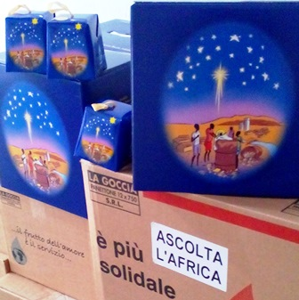
Non vi nascondo un certo pudore nel raccontare le nostre cose: abbiamo fatto qualcosa, resta ancora tanto da fare. Se lo facciamo è per dare conto a tutti dell’uso che è stato fatto dei tanti contributi ricevuti:
- ricordiamo le cisterne per la raccolta dell’acqua collegate ai lavatoi posti sulle strade interne (per permettere agli abitanti di non camminare ore ed ore per raggiungere la fonte), -
- l’ambulatorio dentistico unito alla formazione di infermieri del posto,
- l’invio di un container (contenente materiale scolastico, edilizio, macchinari per la falegnameria gestita dalle suore, ecc…)
- il contributo per l’iscrizione a scuola di molti ragazzi e bambini del luogo (quest’anno la quota di ragazzi aiutati sfiora gli 800).

Il 30 luglio un primo gruppo di 10 volontari è partito alla volta della missione ed ha soggiornato li per circa un mese con il compito di portare avanti i progetti preesistenti e di inserirne alcuni nuovi.
- Due dei volontari infatti si sono occupati, in quanto fisioterapisti, della riabilitazione di un bambino orfano che vive nella missione operato da poco alle gambe a causa di una paralisi cerebrale infantile ed inoltre, dopo aver preso coscienza dell’effettivo bisogno, hanno visitato ed aiutato alcuni pazienti del dispensario, insegnando nel frattempo alle infermiere del posto alcuni esercizi e concetti base per poter continuare il lavoro anche dopo il loro ritorno in Italia.
- Altri si sono invece occupati del contatto con i giovani del posto, lavorando insieme a loro nei “campi di lavoro” e creando una sorta di estate ragazzi al pomeriggio con il messaggio “facciamo insieme” ovvero conosciamoci a vicenda attraverso giochi, balli e storie di entrambe le culture costruendo qualcosa di bello e accrescendo il bagaglio personale di ogni partecipante. Lavorando insieme si abbatte ogni barriera. Ci hanno accolti con gioia e risa
( noi sovente siamo goffi e ridicoli ai loro occhi ) e noi ci siamo immersi con spontaneità nel loro mondo con tanta voglia di renderci utili ed imparare.

Più avanti sono scesi i tecnici : i grandi per i grandi problemi.
- La chiesa di Kanynya ( anno 1920 ca ) stupendo edificio, costruito senza cemento e senza calce, con capriate di tronchi appena appena squadrati, ha urgente bisogno di sostegno e di copertura. Un edificio fatiscente stracolmo di gente. Le nostre chiese cariche di storia, imponenti e sempre più vuote.
- La ricerca dell’acqua perennemente insufficiente e la relativa costruzione di pozzi e condotte.
Ovviamente l’Africa non è solo questo, andare sotto l’equatore significa immergersi in un mondo diverso, un mondo fatto di ritmi lenti, di case costruite con mattoni di terra e prive di tutto, solo un posto dove dormire e un paiolo esterno dove cuocere, se tutto va bene, l’unico pasto del giorno (solitamente riso e fagioli o un po’ di manioca), è un mondo in cui si muore di AIDS/malaria/ polmonite/diarrea e dove tutto diventa più difficile a causa delle carenze alimentari prima ancora che farmaceutiche.
In ogni caso, questa è stata per tutti noi un’esperienza indimenticabile e altamente istruttiva, ci ha permesso di toccare con mano un’altra realtà e di ragionare su ciò che è veramente importante nella vita. Abbiamo imprestato i nostri occhi e i nostri sentimenti alla nostra comunità e alla nostra generazione perché possano prendere coscienza anche di questa parte del mondo. Dove non si arriva con i Tour operator e siamo tornati consapevoli, soddisfatti di ciò che abbiamo fatto e pronti a metterci al lavoro per mantenere i progetti già avviati e crearne di nuovi.

Lineamenti storici della Diocesi di Tortona
Nel volume “Le antichità di Tortona e suo agro” il canonico Giuseppe Antonio Bottazzi scrive: “Non v`ha dubbio che la Chiesa Tortonese sia una delle più antiche d’Italia, e che la di lei fondazione debba riferirsi ai tempi apostolici” E conclude: “Devo peraltro confessare che v`ha ancora del bujo e dell’incertezza, che si toglierà soltanto a misura che usciranno alla luce nuovi documenti, che la possono rischiarare.” La presenza e la diffusione del cristianesimo in Dertona dovette essere antica e assai capillare, considerata la vetustà e la consistenza della documentazione epigrafica ed archeologica. Posta al centro di un nodo viario di primaria importanza, Dertona riuscì a superare senza danni le invasioni barbariche che nel VI secolo determinarono il declino a vantaggio di Tortona delle vicine Iria (l’attuale Voghera) e Libarna: proprio in questo secolo, infatti, la diocesi conobbe la sua massima espansione. A nord raggiungeva il Po, a sud la vetta più alta degli Appennini che per quasi tutto il medioevo la separò dalla Diocesi di Genova, infatti l’oltrepassava solo nella piccola valle dello Sturla fino a Borzonasca sopra Sestri Levante e Chiavari, a est giungeva fino alla Val Trebbia, a Ovest confinava con la Diocesi di Acqui lungo la Valle dell’Orba fino ad Ovada e proseguiva seguendo la Bormida fino al territorio di Gamondio (oggi Castellazzo Bormida).
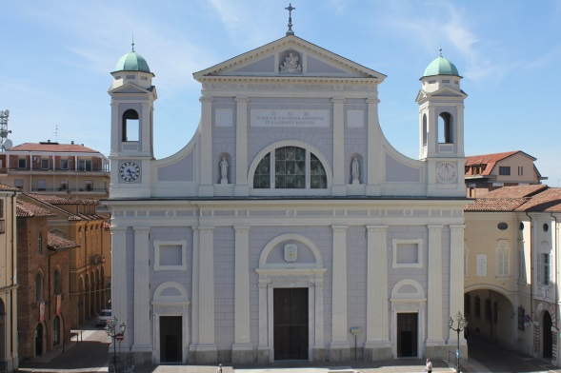
L’incursione degli Ungari nel 905 danneggiò notevolmente la città, ma ben più gravi conseguenze in campo religioso e civile ebbero le incursioni dei saraceni che, insediatisi nell’alto Appennino tortonese, distrussero molti cenobi monastici della zona. In questo periodo così travagliato si venne sempre più affermando la forza politica e religiosa dei presuli tortonesi (Beato e Giseprando) che accrebbero notevolmente i possessi della Diocesi. Nel 979 l’imperatore Ottone II confermava al vescovo Gereberto le donazioni fatte ai predecessori e ribadendo la signoria del presule tortonese su Voghera, Novi,Garbagna,Vendersi.
All’inizio dell’XI secolo la Diocesi subì il primo di una serie di smembramenti che nei tre secoli successivi comportarono la riduzione della sua giurisdizione: infatti nel 1014 fu eretta la Diocesi di Bobbio e Tortona perdette, oltre allo stesso Bobbio, gran parte della Val Trebbia, della Val Tidone (compreso Zavatterello) e della Val d’Aveto.
Dopo la distruzione di Tortona ad opera delle truppe di Federico Barbarossa (1155), nel 1157 il Vescovo Oberto si recò a Roma, dove ottenne dal Pontefice Adriano IV una bolla che confermava i beni delle sua chiesa. Il 30 aprile 1198 Innocenzo III precisava nuovamente gli ampi confini della diocesi tortonese: dalla pievania di Rovegno (Alta Val Trebbia) a Sparvara (sul Po) da Patrania (vicino a Torriglia) a Cervesina (sul Po), da Montaggio a Vesulla (sopra Rossiglione), alla pievanìa di Orba e Lanzolo, da Rondinaria (Rocca Grimalda) alla pievania di S. Zaccaria, dall’ospedale di Resta (sopra Busalla) alla pievania di Casella (Casei Gerola).
La costituzione della Diocesi di Alessandria tra la fine del 1175 e l’inizio del 1176 avvenne anche a discapito di quella tortonese, che perse tutto il territorio tra l’Orba e il Tanaro, con la sola eccezione del distretto pievano di Orba.
L’assetto della Diocesi rimase pressoché invariato nei secoli fino all’anno 1595, quando venne pubblicata la “Descriptio ecclesiarum civitatis et diocesis Dertonae”, in calce agli atti del Sinodo Diocesano. Da questa si apprende che la Diocesi era costituita da 33 pievi (compresa la Cattedrale), da cui dipendevano 153 parrocchie, 83 chiese semplici, 41 chiese campestri, 54 oratori sedi di Confraternite, 17 ospedali dipendenti da autorità ecclesiastiche e 5 monti di pietà. Nei principali centri diocesani erano insediati 27 conventi maschili,15 femminili, mentre le abbazie erano 9, di cui 3 in Tortona (S. Marziano, S. Stefano e S. Paolo). Sul finire del sec. XVIII la Diocesi di Tortona contava circa 160.000 abitanti, il territorio era suddiviso in 44 pievanie con 9 chiese collegiate e 221 chiese parrocchiali; le chiese semplici, le chiese campestri e gli oratori ammontavano a 530, i conventi maschili erano 43, quelli femminili 16, nel Seminario diocesano risiedevano circa 70 chierici. Il clero secolare superava il migliaio, mentre il clero regolare ammontava a circa 400 unità, le religiose conventuali erano 350 circa.Questa imponente struttura ecclesiastica dovette fare i conti con una drastica riforma voluta da Napoleone, che decise la soppressione della quasi totalità dei conventi.
Attualmente la Diocesi di Tortona conta 314 parrocchie, distribuite su 152 comuni e dislocate nelle tre provincie di Alessandria, Pavia e Genova.
Tratto da: Giuseppe Decarlini “La Diocesi di Tortona” , in “Guida di Tortona e del Tortonese” 2005

